Приложение

к договору №

от________________________

|  |  |
| --- | --- |
| СОГЛАСОВАНО | УТВЕРЖДАЮ |
| Сторона ЗАКАЗЧИКА  ____________________  ____________________ | Сторона ИСПОЛНИТЕЛЯ  ____________________  ____________________ |

**Программа и методика испытаний**

ОКР **«**Построение и обучение нейронной сети для идентификации фокусного расстояния по серии изображений**»   
(«**SmartGetDistance**»)**

**Н.Новгород**

**2018**

# Термины и определения

**ПО «SmartGetDistance»** - разрабатываемое в рамках текущей ОКР ПО предназначенное для построения и обучения нейронной сети для определения расстояния между фокусом оптической системы и поверхностью рельефа по серии изображений.

**DIGITS** (Deep Learning GPU Training System) - набор программ для создания глубинных нейронных сетей (DNN) в ходе машинного обучения, а также для управления и диагностики данного процесса. DIGITS обладает графическим пользовательским интерфейсом. В состав пакета входит веб-сервер, с помощью которого осуществляется коллективная работа над проектом.

**Caffe** – программный пакет, предназначенный для работы с графическими ускорителями NVIDIA.

**CUDA** ( Compute Unified Device Architecture) — программно-аппаратная архитектура [параллельных вычислений](https://ru.wikipedia.org/wiki/%D0%9F%D0%B0%D1%80%D0%B0%D0%BB%D0%BB%D0%B5%D0%BB%D1%8C%D0%BD%D1%8B%D0%B5_%D0%B2%D1%8B%D1%87%D0%B8%D1%81%D0%BB%D0%B5%D0%BD%D0%B8%D1%8F), которая позволяет существенно увеличить вычислительную производительность благодаря использованию [графических процессоров](https://ru.wikipedia.org/wiki/%D0%93%D1%80%D0%B0%D1%84%D0%B8%D1%87%D0%B5%D1%81%D0%BA%D0%B8%D0%B9_%D0%BF%D1%80%D0%BE%D1%86%D0%B5%D1%81%D1%81%D0%BE%D1%80) фирмы [Nvidia](https://ru.wikipedia.org/wiki/Nvidia).

**Python** — [высокоуровневый язык программирования](https://ru.wikipedia.org/wiki/%D0%92%D1%8B%D1%81%D0%BE%D0%BA%D0%BE%D1%83%D1%80%D0%BE%D0%B2%D0%BD%D0%B5%D0%B2%D1%8B%D0%B9_%D1%8F%D0%B7%D1%8B%D0%BA_%D0%BF%D1%80%D0%BE%D0%B3%D1%80%D0%B0%D0%BC%D0%BC%D0%B8%D1%80%D0%BE%D0%B2%D0%B0%D0%BD%D0%B8%D1%8F)общего назначения, ориентированный на повышение производительности разработчика и читаемости кода.

**Graphviz** — комплекс программных элементов для визуализации DOT-графов в автоматическом режиме. Также программа может визуализировать библиотеки, виджеты и TUI-программы.

# Объект испытаний

## Наименование

«Построение и обучение нейронной сети для идентификации фокусного расстояния по серии изображений».

## Область применения

Объектом автоматизации является процесс построения и обучения нейронной сети для определения расстояния между фокусом оптической системы и поверхностью рельефа по серии изображений. Объект испытаний должен обеспечивать нахождение данного расстояния.

## Обозначение

Шифр - ПО «SmartGetDistance»

# Цель испытаний

## Основания для проведения испытаний

Основанием проведения испытаний является решение заказчика о проведении испытаний.

## Место и продолжительность испытаний

[Приемосдаточные испытания](javascript:void(9704)) должны проводиться в ННГУ им. Лобачевского (г. Нижний Новгород).

Приемосдаточные испытания программы должны проводиться согласно разработанной исполнителем и согласованной с заказчиком Программы и методики испытаний не позднее 30.12.2018.

Ход проведения приемо-сдаточных испытаний заказчик и исполнитель документируют в [Протоколе испытаний](javascript:void(9799)).

## Организации, участвующие в испытаниях

Для проведения испытаний достаточно представителей заказчика и исполнителя.

## Перечень документов, предъявляемых на испытания

Для проведения приемочных испытаний Исполнителем предъявляется следующая документация:

* Техническое задание на ОКР;
* Программа и методика испытаний;
* Программная документация.

# Объем испытаний

## Перечень проверок

Перечень проверок должен включать в себя:

* [проверку](javascript:void(21340)) комплектности [программной документации](javascript:void(10666));
* проверку комплектности состава технических средств;
* проверку выполнения требований [функционального назначения продукта](javascript:void(16611)).

[Методика](javascript:void(25229)) проведения проверок изложена в Приложении A и B.

## Перечень работ, проводимых после завершения испытаний

В случае успешного проведения испытаний в полном объеме исполнитель совместно с заказчиком на основании Протокола испытаний утверждают Акт приемки-сдачи работ.

В случае выявления несоответствия разработанной программы отдельным требованиям техзадания исполнитель проводит корректировку ПО и программной документации по результатам испытаний в сроки, согласованные с заказчиком.

По завершении корректировки программы и программной документации исполнитель и заказчик проводят повторные испытания согласно настоящей ПМИ в объеме, требуемом для проверки проведения корректировок.

# Требования к комплектности состава программной документации

Программная документация должна содержать следующие документы:

* руководство системного программиста;
* руководство оператора;
* программа и методика испытаний.

# Средства и порядок испытаний

## Технические средства, используемые во время испытаний

ПО «SmartGetDistance» должно быть работоспособно под управлением следующих операционных систем: семейства Windows с 2007г и младше. Машина должна работать на [графических процессорах](https://ru.wikipedia.org/wiki/%D0%93%D1%80%D0%B0%D1%84%D0%B8%D1%87%D0%B5%D1%81%D0%BA%D0%B8%D0%B9_%D0%BF%D1%80%D0%BE%D1%86%D0%B5%D1%81%D1%81%D0%BE%D1%80) [NVIDIA](https://ru.wikipedia.org/wiki/NVIDIA) серии GeForce и видеокартах, построенных на официальных спецификациях NVIDIA. На ОС должны быть установлены все библиотеки, необходимые для функционирования ПО «SmartGetDistance».

## Ограничения в условиях проведения испытаний

Климатические [условия эксплутатации](javascript:void(10583)), при которых должны обеспечиваться заданные характеристики, должны удовлетворять требованиям, предъявляемым к техническим средствам в части условий их эксплуатации.

## Порядок взаимодействия Исполнителя и Заказчика

Заказчик совместно с исполнителем проводит все подготовительные мероприятия для проведения испытаний, а так же проводят испытания в соответствии с настоящей программой и методиками.

Заказчик осуществляет контроль проведения испытаний, а также документирует ход проведения проверок в Протоколе проведения испытаний.

# Методы испытаний

Сведения о методах проведения испытаний изложены в документах в Приложении А.

# Приложения

## Приложение A

## A1. Проверка развертывания нейронной сети NVIDIA DIGITS

Выполнить пункты 1-11 из ПЗ2 «Инструкция по развертыванию нейронной сети NVIDIA DIGITS»,Нижний Новгород, 2018.

**Анализ результатов**

Успешным результатом считается развертка нейронной сети в окне браузера:

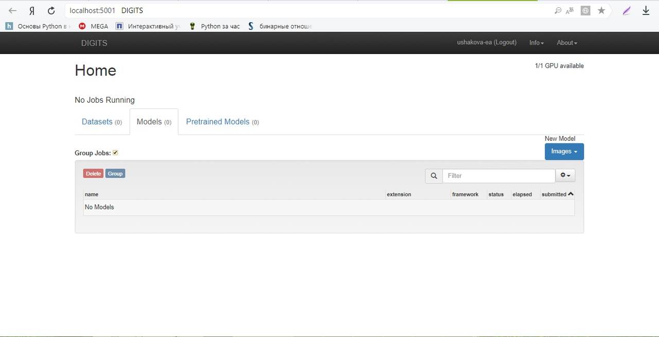

В противном случае результат признается неуспешным.

**A2. Проверка подготовки входных данных для обучения нейронной сети NVIDIA DIGITS**

В данном разделе подтверждается возможность преобразования партии тестовых данных во входные данные для обучения нейронной сети NVIDIA DIGITS.

Выполнить пункты 1-3 из ПЗ4 «Подготовка входных данных для обучения нейронной сети NVIDIA DIGITS», Нижний Новгород, 2018.

**Анализ результатов**

Тест считается успешно пройденным, если после запуска файла **start.bat** в папке **WorkImageExe** появилась папка **image**, в состав которой входят еще 3 папки, а при открытии любой папки в **WorkImageExe\image**\, присутствует набор изображений:

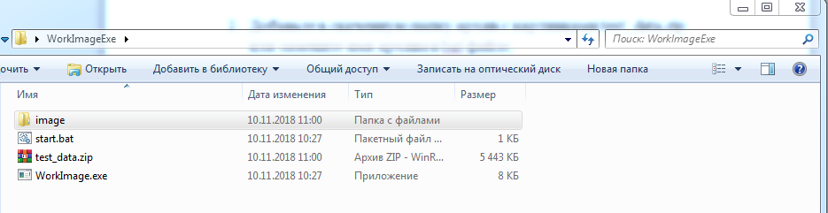

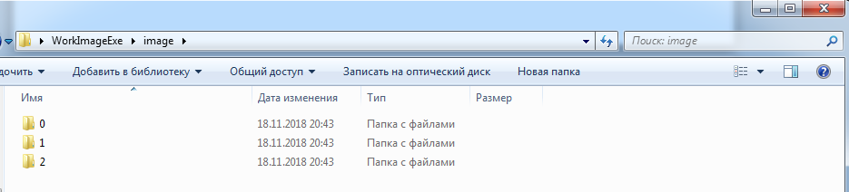

В противном случае результат признается неуспешным.

**A3. Проверка обучения нейронной сети NVIDIA DIGITS**

В данном разделе подтверждается:

* возможность формирования данных для обучения нейронной сети
* возможность формирования модели для обучения нейронной сети

**Анализ результатов**

Для анализа результатов предполагается пройти пункты A3.1. и A3.2.

Тест считается успешно пройденным, если оба теста A3.1. и A3.2 пройдены успешно. В противном случае результат признается неуспешным.

**A3.1. Проверка формирования данных для обучения нейронной сети**

В данном разделе подтверждается возможность формирования данных для обучения нейронной сети NVIDIA DIGITS.

Выполнить пункты 1-5 в части 1.1. «Формирование данных» из ПЗ5 «Технология обучения нейронной сети**»**,Нижний Новгород, 2018. Далее нажать кнопку Create.

**Анализ результатов**

Тест считается успешно пройденным, если после нажатия кнопки Create:

* открывается форма с прогресс барами выполнения каждого из этапов
* по окончанию выполнения этапов - положительный статус
* в форме присутствует время, затраченное на парсинг и создание данных
* в форме присутствует число обучающих, валидационных и тествых изображений
* в форме присутствует среднее изображение классов
* в форме присутствует изображения каждого из наборов
* сформированные данные для обучения нейронной сети присутствуют во вкладке DataSets

В противном случае результат признается неуспешным.

**A3.2. Проверка формирования модели для обучения нейронной сети**

В данном разделе подтверждается возможность формирования модели для обучения нейронной сети NVIDIA DIGITS.

Выполнить пункты 1-5 в части 1.2. «Формирование модели» из ПЗ5 «Технология обучения нейронной сети**»**,Нижний Новгород, 2018. Далее нажать кнопку Create.

**Анализ результатов**

Тест считается успешно пройденным, если после нажатия кнопки Create:

* открывается форма с прогресс барами выполнения каждого из этапов
* по окончанию выполнения этапов - положительный статус Done.
* в форме присутствует время, затраченное на формирование модели
* в форме присутствует количество использованной памяти на видеокарте и процессоре
* в форме присутствует ошибка на трейновом наборе
* в форме присутствует ошибка на тестовом наборе
* в форме присутствует точность валидации
* в форме присутствует скорость обучения нейронной сети
* сформированные модель для обучения нейронной сети присутствуют во вкладке Models.

В противном случае результат признается неуспешным.

**A4. Проверка дообученной нейронной сети NVIDIA DIGITS**

В данном разделе подтверждается возможность дообучения нейронной сети NVIDIA DIGITS.

Выполнить пункты 1-5 в части 2.1. «Выгрузка модели» и пункты 1-6 в части 2.2 «Дообучение существующей модели» из ПЗ5 «Технология обучения нейронной сети**»**,Нижний Новгород, 2018. Далее нажать кнопку Create.

**Анализ результатов**

Тест считается успешно пройденным, если после нажатия кнопки Create:

* открывается форма с прогресс барами выполнения каждого из этапов
* по окончанию выполнения этапов - положительный статус Done.
* в форме присутствует время, затраченное на формирование модели
* в форме присутствует количество использованной памяти на видеокарте и процессоре
* в форме присутствует ошибка на трейновом наборе
* в форме присутствует ошибка на тестовом наборе
* в форме присутствует точность валидации
* в форме присутствует скорость обучения нейронной сети
* сформированные модель для обучения нейронной сети присутствуют во вкладке Models.

В противном случае результат признается неуспешным.

**A5. Проверка нахождения фокуса с посощью нейронной сети NVIDIA DIGITS**

В данном разделе происходит съем метрик при обучении и определяется процент успеха обученной нейронной сети.

Проверка осуществляется путем загрузки одного изображения с известным фокусным расстоянием и коэффициентом доверия в обученную модель (см. часть 3 «Тестирование модели» в ПЗ5 «Технология обучения нейронной сети**»**,Нижний Новгород, 2018).

Найденное нейронной сетью фокусное расстояние сравнивается с действительным, при этом учитывается коэффициент доверия.

Тест считается успешно пройденным, если процент успеха (SR) на n (при n=26) тестовых примеров не менее 46. В противном случае результат признается неуспешным.

$$SR=\frac{\sum_{i=0}^{n}{f_{i}}}{n}*100$$

|  |  |  |  |  |  |
| --- | --- | --- | --- | --- | --- |
| Изображение (папка/номер избражения) | Значение в файле | | Значение, найденное нейронной сетью | | Успех/неуспех ($f_{i}$) |
| Фокус | Коэффициент доверия | Фокус | Процент  принадлежности к фокусу(%) |
| 0_2/0 | 0 | 2 | 0 | 80,81 | 1 |
| 0_2/1 | 0 | 2 | 0 | 68,31 | 1 |
| 0_2/2 | 0 | 2 | 0 | 49,15 | 1 |
| 1_2/0 | 1 | 2 | 0 | 91,99 | 0 |
| 1_2/1 | 1 | 2 | 0 | 96,85 | 0 |
| 1_2/2 | 1 | 2 | 0 | 91,66 | 0 |
| 2_2/0 | 2 | 2 | 0 | 89,97 | 0 |
| 2_2/1 | 2 | 2 | 0 | 85,98 | 0 |
| 0_1/0 | 0 | 1 | 0 | 81,93 | 1 |
| 0_1/1 | 0 | 1 | 0 | 91,45 | 1 |
| 0_1/2 | 0 | 1 | 0 | 83,92 | 1 |
| 1_1/0 | 1 | 1 | 0 | 64,22 | 0 |
| 1_1/1 | 1 | 1 | 0 | 96,85 | 0 |
| 1_1/2 | 1 | 1 | 0 | 91,66 | 0 |
| 2_1/0 | 2 | 1 | 2 | 70,29 | 1 |
| 2_1/1 | 2 | 1 | 1 | 82,37 | 0 |
| 2_1/2 | 2 | 1 | 1 | 44,15 | 0 |
| 0_0/0 | 0 | 0 | 0 | 69,1 | 1 |
| 0_0/1 | 0 | 0 | 0 | 41,02 | 1 |
| 0_0/2 | 0 | 0 | 0 | 42,47 | 1 |
| 1_0/0 | 1 | 0 | 0 | 76,92 | 0 |
| 1_0/1 | 1 | 0 | 1 | 88,85 | 1 |
| 1_0/2 | 1 | 0 | 1 | 84,75 | 1 |
| 2_0/0 | 2 | 0 | 1 | 43,32 | 0 |
| 2_0/1 | 2 | 0 | 1 | 44,03 | 0 |
| 2_0/2 | 2 | 0 | 1 | 43,59 | 0 |

$$SR=\frac{\sum_{i=0}^{n}{f_{i}}}{n}*100=\frac{12}{26}*100≈46\%$$

# Список используемых источников

1. Техническое задание на опытно-конструкторскую разработку «Построение и обучение нейронной сети для идентификации фокусного расстояния по серии изображений» (ПО «SmartGetDistance»)», г. Нижний Новгород, 2018.
2. Инструкция по развертыванию нейронной сети NVIDIA DIGITS **«**Построение и обучение нейронной сети для идентификации фокусного расстояния по серии изображений**» (**ПО **«**SmartGetDistance**»**), г. Нижний Новгород, 2018.
3. Входные и выходные данные нейронной сети NVIDIA DIGITS. «Построение и обучение нейронной сети для идентификации фокусного расстояния по серии изображений» (ПО «SmartGetDistance»), г. Нижний Новгород, 2018.
4. Подготовка входных данных для обучения нейронной сети NVIDIA DIGITS. «Построение и обучение нейронной сети для идентификации фокусного расстояния по серии изображений» (ПО «SmartGetDistance»), г. Нижний Новгород, 2018.
5. Технология обучения нейронной сети. «Построение и обучение нейронной сети для идентификации фокусного расстояния по серии изображений» (ПО «SmartGetDistance»), г. Нижний Новгород, 2018.